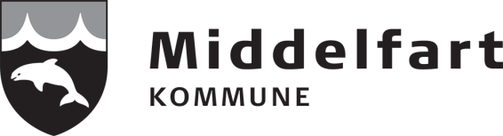 | Natur- og Miljøafdelingen  Middelfart Kommune  Østergade 21  5580 Nørre Aaby  www.middelfart.dk  Telefon +45 8888 5500  cvr.: 29189684  Teknik@middelfart.dk
Tilsynsrapport – offentliggørelse ved DMA
Sagsnr.: 2017-015940

Virksomhedens navn | PlusCoat A/S
Virksomhedens adresse | Fabriksvej 27, 5591 Ejby
Virksomhedens CVR nummer | 34577838
Dato for tilsyn | 3. oktober 2017
Baggrunden for tilsynet (rutinetilsyn, opfølgende tilsyn, kampagnetilsyn etc.) | Opfølgende tilsyn
Karakteren af virksomheden (kort beskrivelse af virksomheden, evt. med angivelse af listepunkt) | A2013 Anlæg, der foretager støvfrembringende overfladebehandling
Hvad der er ført tilsyn med? | Indskærpelser givet ved basistilsyn samt opbevaring af processpildevand
Er der konstateret jordforurening? | nej
Er der meddelt påbud, forbud eller indskærpelser til virksomheden? | Der er meddelt indskærpelse om opbevaring og bortskaffelse af processpildevand
Konklusion på virksomhedens eventuelle indberetning om egenkontrol | Ikke relevant
Virksomheden har haft udkast til tilsynsrapport til kommentering inden offentliggørelsen.
Aktindsigt
I henhold til bekendtgørelsens § 12 stk. 5, har enhver adgang til aktindsigt i de øvrige oplysninger, som kommunen er i besiddelse af med de begrænsninger, der følger af offentlighedsloven, forvaltningsloven og lov om aktindsigt i miljøoplysninger.

Bekendtgørelse om miljøtilsyn, nr. 518 af 27. maj 2016

